Уровни экологической опасности

В целях своевременного информирования населения города об опасности жары и загрязнения атмосферного воздуха установлены уровни опасности жары и загрязнения атмосферного воздуха.
Уровни опасности жары и загрязнения атмосферного воздуха для здоровья населения устанавливаются в зависимости от среднесуточной температуры воздуха, среднесуточной концентрации взвешенных частиц РМ10 и среднесуточной концентрации озона (среднедневной 8-ми часовой концентрации озона).
Цветовая шкала | Показатели погодных факторов
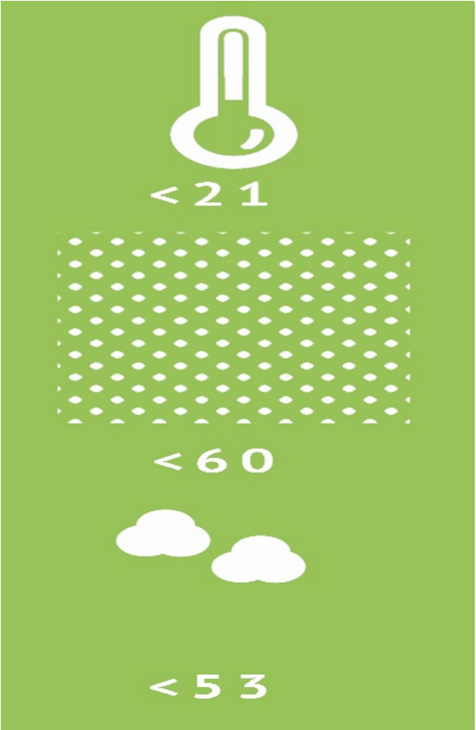 | «Зеленый» – Низкий уровень опасности (допустимый):  - среднесуточная температура, ºС – до 21;  - среднесуточная концентрация взвешенных частиц РМ10, мкг/м³ – до 60;  - среднесуточная концентрация озона (среднедневная 8-ми часовая концентрации озона), мкг/м³ – до 53 (до 100).
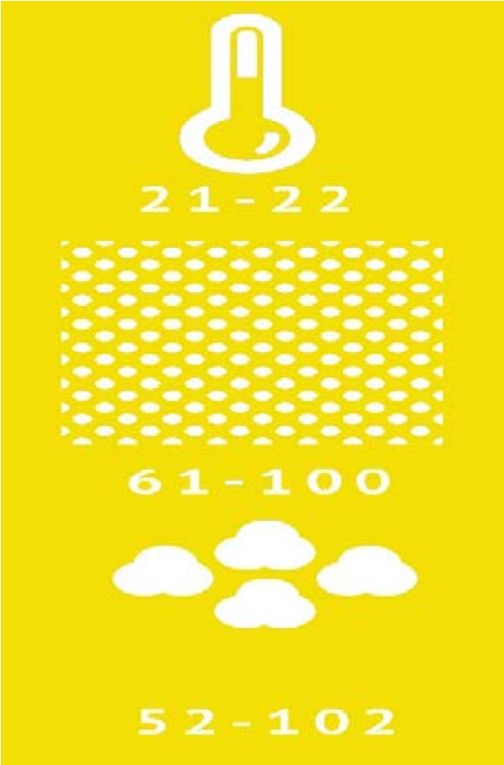 | «Желтый» - 1-ый уровень опасности (настораживающий):  - среднесуточная температура, ºС – от 21 до 22;  - среднесуточная концентрация взвешенных частиц РМ10, мкг/м³ – от 60 до 100;  - среднесуточная концентрация озона (среднедневная 8-ми часовая концентрации озона), мкг/м³ – от 53 до 102 (до 100 до 130).
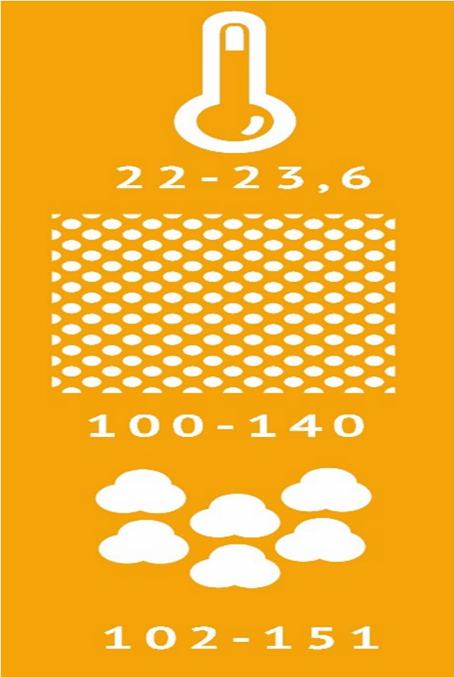 | «Оранжевый» – 2-ый уровень опасности (средний):  - среднесуточная температура, ºС – от 22 до 23,6;  - среднесуточная концентрация взвешенных частиц РМ10, мкг/м³ – от 100 до 140;  - среднесуточная концентрация озона (среднедневная 8-ми часовая концентрации озона), мкг/м³ – свыше 102 до 151 (до 131 до 160).
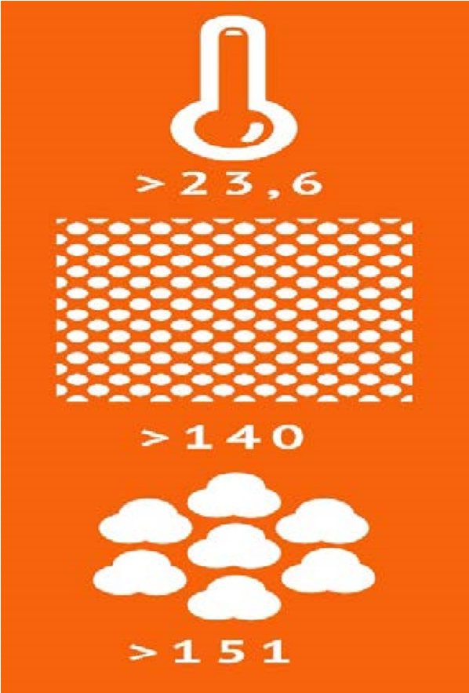 | «Красный» – 3-ый уровень опасности (высокий):  - среднесуточная температура, ºС – от 23,6;  - среднесуточная концентрация взвешенных частиц РМ10, мкг/м³ – свыше 140;  - среднесуточная концентрация озона (среднедневная 8-ми часовая концентрации озона), мкг/м³ – свыше 151 (свыше 160).

